Утверждена
постановлением администрации
Устьянского муниципального округа Архангельской области

от 15 мая 2023 года № 953

Схема
размещения нестационарного торгового объекта
п.Октябрьский

Условный номер земельного участка 29:18:100116:67
Площадь земельного участка |  | 40 | м²
Обозначение  характерных точек границ | Координаты, м
Обозначение  характерных точек границ | X |  |  | Y
1 | 2 |  |  | 3
:ЗУ1
1 | 264658,23 |  |  | 3352454,42
2 | 264660,41 |  |  | 3352464,18
3 | 264656,51 |  |  | 3352465,05
4 | 264654,33 |  |  | 3352455,29

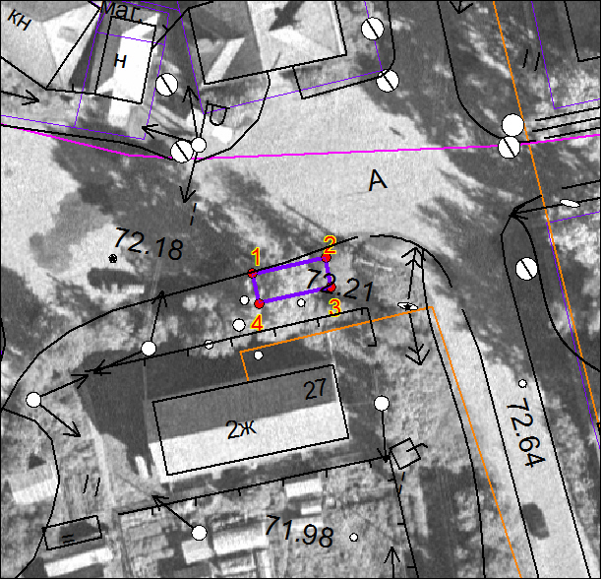

Масштаб 1: | 500
Условные обозначения:

29:18:100116:67 - обозначение земельного участка
- граница существующих земельных участков
Система координат МСК-29

